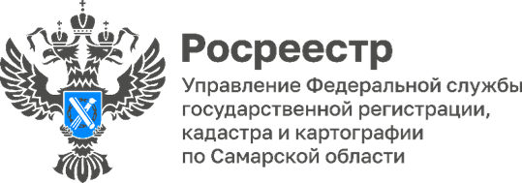
Анонс
25.01.2023

26 января – всероссийская горячая линия

26 января 2023 года с 13.00 до 16.00 Управление Росреестра по Самарской области и филиал ППК «Роскадастр» по Самарской области в рамках проведения всероссийской телефонной горячей линии Росреестра ответят на вопросы, связанные с получением невостребованных документов из архива, копий правоустанавливающих документов, а также документов из государственного фонда данных, полученных в результате проведения землеустройства, а также иные вопросы по предоставлению сведений из Единого государственного реестра недвижимости.
Звонки будет принимать Галина Николаевна Фролова, заместитель начальника отдела контроля и анализа деятельности филиала ППК «Роскадастр» по Самарской области и направлять их специалистам филиала и Управления в соответствии со спецификой вопроса.
Звоните и задавайте вопросы по телефону 8(846) 200-50-27.

Материал подготовлен пресс-службой
Управления Росреестра по Самарской области

